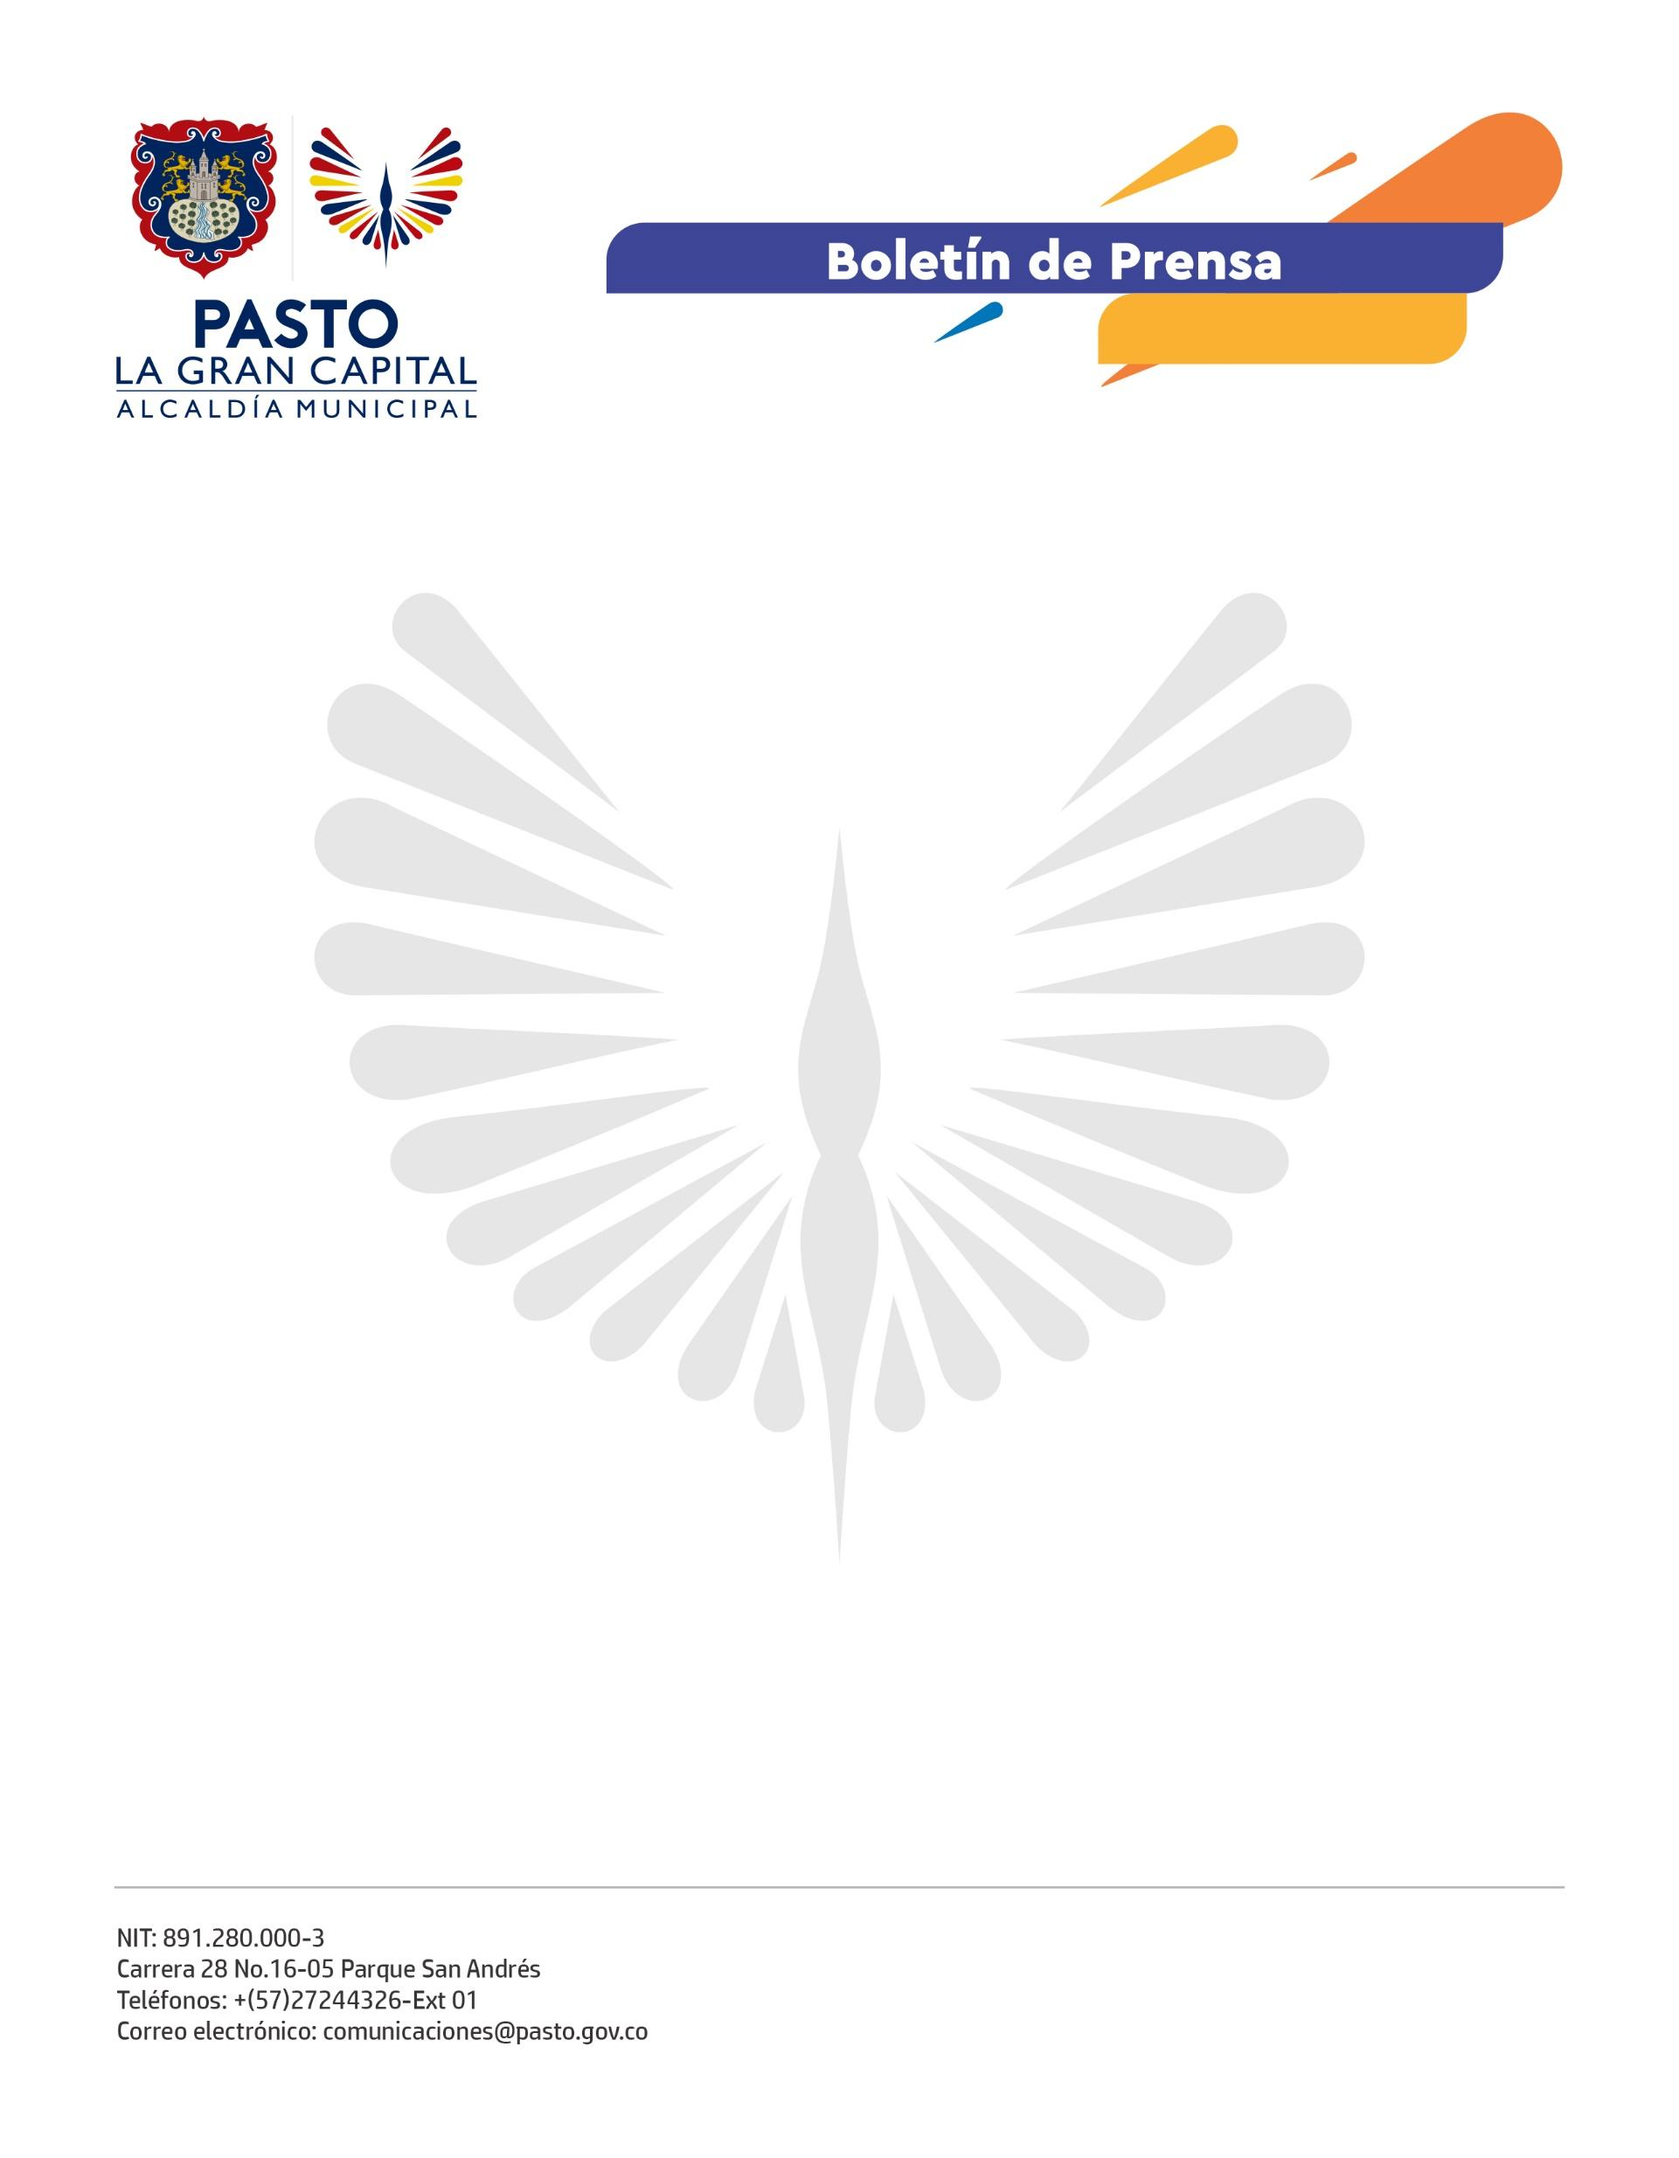
No. 584
7 de noviembre 2021

SECRETARIO DE TRÁNSITO DE PASTO PARTICIPARÁ EN FORO INTERNACIONAL DE CULTURA CIUDADANA Y GESTIÓN DE AUTORIDADES QUE SE DESARROLLARÁ EN BUCARAMANGA

El secretario de Tránsito y Transporte, Javier Recalde Martínez, fue invitado como ponente al Foro de Cultura Ciudadana y Gestión de Autoridades que se realizará en la ciudad de Bucaramanga este martes 9 de noviembre.

El funcionario intervendrá con la ponencia 'Participación ciudadana, pedagogía en la gestión pública de responsabilidad vial', en la cual expondrá los avances más importantes del municipio en materia de movilidad sostenible, iniciativas de eficiencia energética y seguridad vial, que lo han convertido en referente a nivel nacional.

“Pasto es la cuarta ciudad del país en contar con una Política Pública de la Bicicleta, un logro que fue posible gracias a la participación de distintos sectores de la ciudadanía y que, junto a la promoción de medios alternativos de transporte, los procesos de formación en seguridad vial y los avances en señalización y demarcación, nos han convertido en modelo de gestión de la movilidad", subrayó el funcionario.

Este espacio, en el que Recalde Martínez será el único secretario de tránsito en representación del suroccidente colombiano, también contará con invitados de Bogotá, Medellín, Bucaramanga, Guadalajara y Ciudad de México.

El Foro de Cultura Ciudadana y Gestión de Autoridades se transmitirá a través de las redes sociales de la Alcaldía de Bucaramanga y www.transitobucaramanga.gov.co

